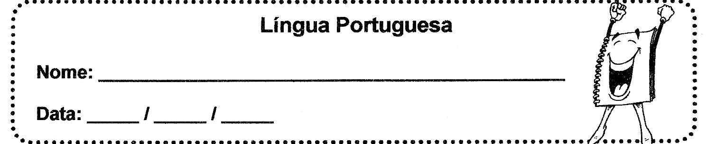

1 – Lê os nomes e faz a correspondência.
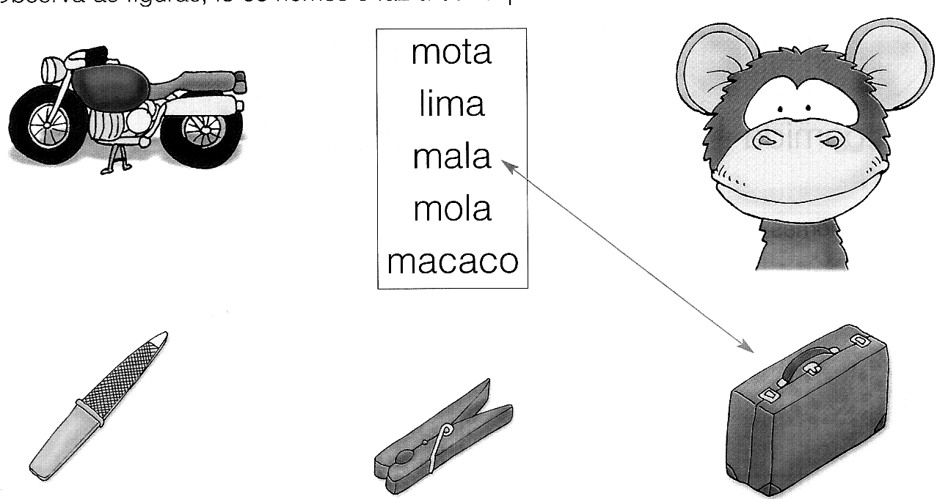

2 – Copia as frases, substituindo as figuras pelos seus nomes.
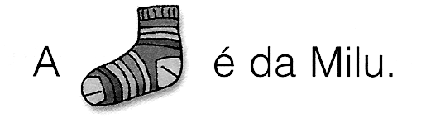

moeda

cola

mala

copo

meia

capa
_______________________________
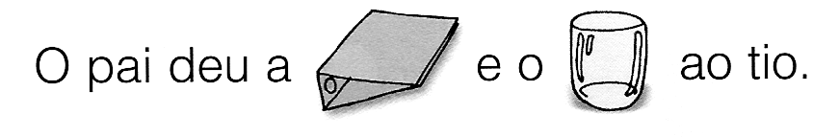

_______________________________
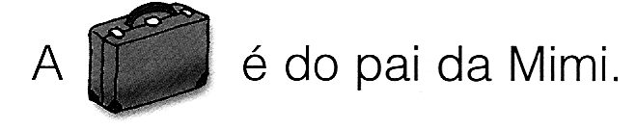

_______________________________
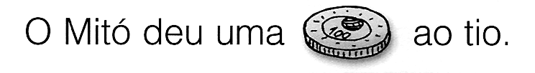

_______________________________
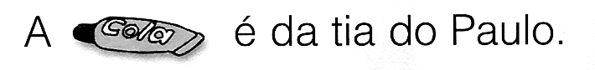

_______________________________

1 - Junta as sílabas e escreve as palavras.
ma |  | ta |  |  |  | mo |  | e |  |  | da
ca | me |  | lo |  |  | to |  | ma |  |  | te
me |  | lão |  |  |  | có |  | pi |  |  | a
ma |  | pa |  |  |  | me |  |  | do
po | ma |  | da |  |  | co |  | mi |  |  | da
ca | de |  | la |  |  | ca |  | mi |  |  | ão
ma | ca |  | co |  |  | ca |  |  | ma
ma |  | ca |  |  |  | Vi | o |  | le |  |  | ta
vi | te |  | la |  |  | Vi |  | le |  |  | la
vi | o |  | la |  |  | u |  |  | va
ve |  | la |  |  |  | a |  | vi |  |  | ão

2 – Ordena as palavras e escreve as frases.
5 4 7 3 6 2 1
capa a mãe. dá à Cátia A
_______________________________________________________________

5 4 2 3 7 6 1
copo o pai cola Camila. à O
_______________________________________________________________

4 6 7 2 1 5 3 9 8
viola eu como avô O e, toca uva a
_______________________________________________________________

3 – Desenha.

A mala A cama A vela

